Приморских предпринимателей приглашают поддержать инициативу #МойбизнесПомогает
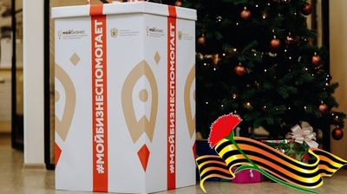
Центр «Мой бизнес» совместно с Правительством Приморского края, КГАУСО «Приморский центр социального обслуживания населения», АНО «Мамы и папы Приморья», Общественной палатой Приморья и общественной организацией «Боевое братство» запускает акцию #МойбизнесПомогает в поддержку ветеранов Великой Отечественной войны.
Акция стартует на конференции «Бизнес от сердца» 10 декабря (ВГУЭС, ТКК «Андеграунд») и продлится до 20 декабря. Ваши подарки станут для ветеранов неожиданной радостью, знаком внимания и глубокого уважения; такая поддержка даст массу положительных эмоций. Это могут быть фрукты и сладости, медицинские наборы (электронный тонометр, электронный тонометр с говорящим сопровождением, глюкометр, тест-полоски для глюкометра, электронный термометр, фильтр для воды, плед, небулайзер), сертификат в аптеку или предметы личной гигиены.
Вы можете:
10 декабря привезти подарки во ВГУЭС (ТКК «Андергаунд») в рамках конференции «Бизнес от сердца» там будет установлен специальный подарочный ящик.
с 10 по 20 декабря привезти подарки в центр «Мой бизнес» (г. Владивосток) по адресу Тигровая, 7 или в подразделение центра в городе Арсеньев по адресу ул. Ломоносова, 24. Организаторы примут то, что вы доставите, и передадут ветеранам; если несложно, напишите поздравительную открытку, это сделает ваш подарок еще дороже!
Вопросы можно задать по телефону:
+7 (423) 279 59 09 (Владивосток),
+7 (423) 279 59 10 (Владивосток),
8 (42361) 3-35-56 (Арсеньев).

